实验成绩：
教 师：

处理器设计与实践
实 验 报 告

姓名： 宋雨桐
班号： 22R0311
学号：2022110864

哈尔滨工业大学计算学部
2024 年 8月
实验要求
- 实验必须提前预习，不预习不允许参加实验。
- 实验内容按时完成，教师在课上根据完成情况给出成绩。
- 实验不得缺席，否则将不参加最终成绩的评定；任何一个实验题目不能完成也不参加最终成绩的评定。
- 实验环节考核不通过者，不得参加考试，也不参加最终成绩的评定。
- 实验如果不能在指定时间完成，需降低评分，但要求必须完成。
- 可根据设计的创新情况作适当加分处理。
- 按时完成实验报告，在每个实验结束后一周内完成实验报告。

实验报告撰写规范
- 实验方案部分包括系统设计要求、系统概述、技术方案、关键技术和进度安排等内容。
- 实验设计部分包括结构设计（含系统框图和各部件功能概述）、系统工作原理描述（工作过程简述）、外接口定义（管脚定义及功能）、系统详细设计（各部件功能详述，设计方法，Verilog程序等）、系统测试（测试方案，测试波形等）等内容。
- 实验测试部分包括测试准备条件、系统功能概述、系统功能测试（每项功能作为一个部分，要包括功能描述、测试过程和期望的测试结果）。

实验项目表
序号 | 实 验 项 目 | 学时 | 实验要求 | 实验类别 | 每组人数
1 | 硬件描述语言基础 | 4 | 必修 | 设计 | 1
2 | 基本组合逻辑设计 | 4 | 必修 | 设计 | 1
3 | 内存与寄存器堆 | 8 | 必修 | 设计 | 1
4 | 给定指令系统的处理器设计 | 16 | 必修 | 设计 | 1

实验一 硬件描述语言基础
预习成绩 | 实验成绩 | 报告成绩 | 总成绩 | 教师签字

一、实验目的

1．掌握Vivado集成开发环境
2．掌握Verilog语言基本知识
3．掌握Verilog语言设计、调试及波形仿真

二、实验预习
1．二选一多路选择器的编码
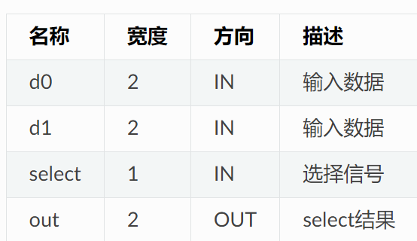

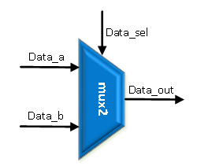

2．节拍发生器的时序图

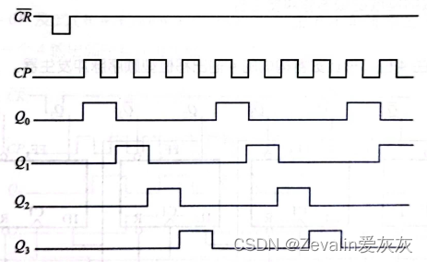

三、实验环境（实验设备、开发环境）（预习）

- 实验设备：intel-core i7，windows 11
- 开发环境：vivado2019

四、实验设计
分别写出两个电路带有详细注释的Verilog实现代码：

module mux221 (
input [1:0] d0, // 2-bit input data 0
input [1:0] d1, // 2-bit input data 1
input select, // 1-bit select signal
output [1:0] out // 2-bit output
);

assign out = (select) ? d1 : d0;

endmodule

module beat_shift (
input clk, // 1-bit clock signal
input rst, // 1-bit reset signal
output reg [3:0] T // 4-bit output
);

always @(posedge clk) begin // if positive edge of clock
if (rst) begin // if reset is 1
T <= 4'b1000;
end else begin // otherwise, make a right shift
T <= {T[0], T[3:1]}; // and put the right bit onto left
end
end

endmodule

五、测试结果及实验分析
测试波形与测试结果：

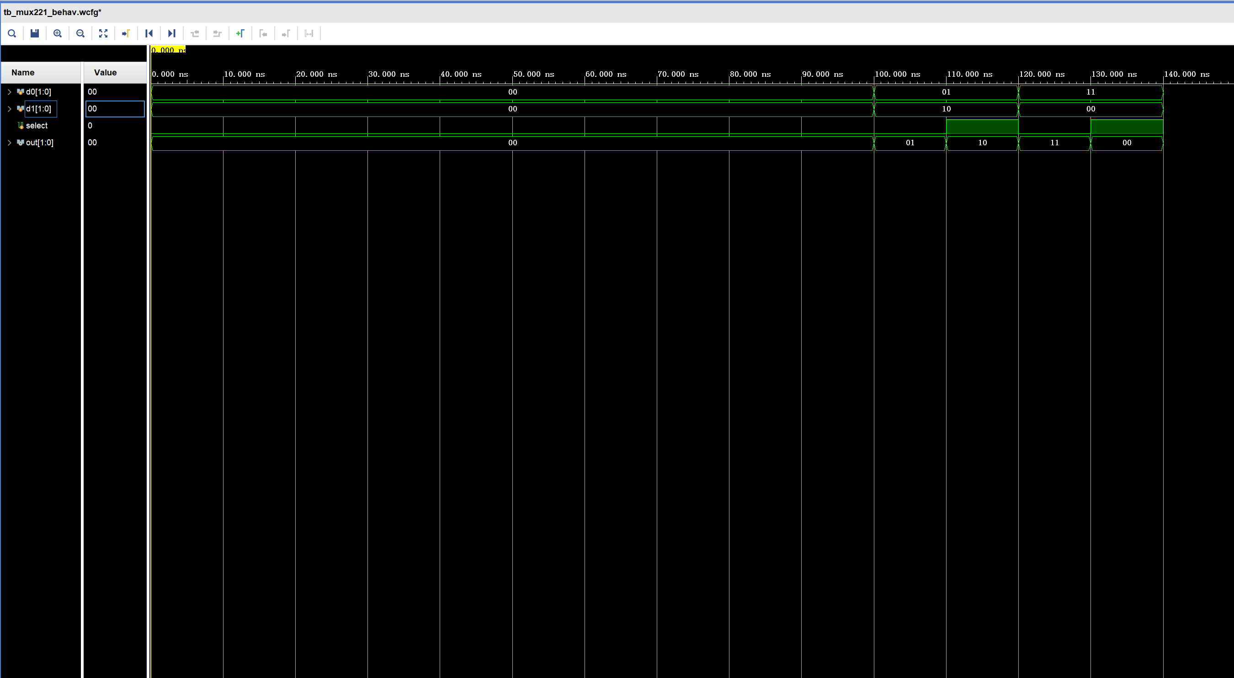

如果select为0，则选择信号d0；如果select为1，则选择信号d1。

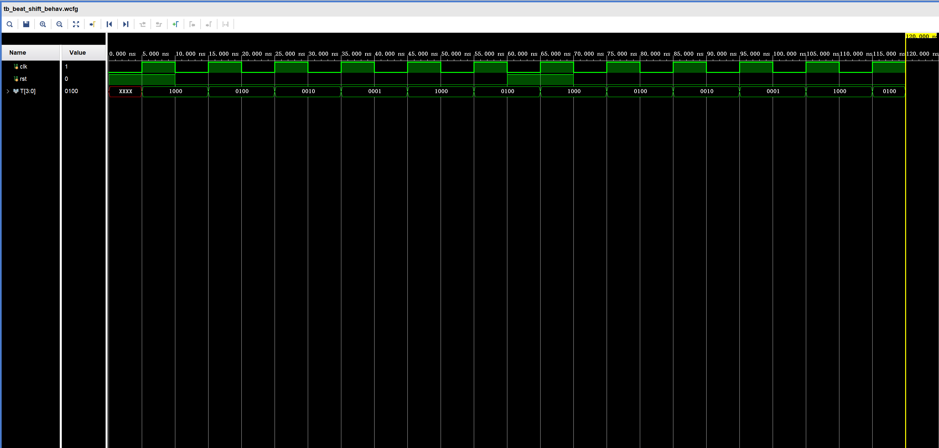

采用同步复位，当时钟处于上沿时，如果复位为1，则寄存器T立即重置为1000；如果复位不为1，则向右移一位。

实验结果分析：

对于2选1多路复用器来说，如果select为0，则选择信号d0；如果select为1，则选择信号d1。

对于节拍发生器来说，采用同步复位，当时钟处于上沿时，如果复位为1，则寄存器T立即重置为1000；如果复位不为1，则向右移一位。注意同步复位，always条件中只能有时钟上升沿。

六、实验总结

编写多路复用器时，明白out必须使用wire类型来自动更新，assign只能使用out；对于节拍发生器来说，如果使用同步复位，reset只在时钟上升沿开始起作用。

实验二 基本组合逻辑设计
预习成绩 | 实验成绩 | 报告成绩 | 总成绩 | 教师签字

一、实验目的

1．掌握Vivado集成开发环境
2．掌握Verilog语言基本知识
3．掌握并理解算术逻辑单元ALU的原理和设计

二、实验预习
1．ALU（算术逻辑单元）的16种运算的编码
5'b00000: {Cout, F} = A + B; // F = A + B
5'b00001: {Cout, F} = A + B + Cin; // F = A + B + Cin
5'b00010: {Cout, F} = A - B; // F = A - B
5'b00011: {Cout, F} = A - B - Cin; // F = A - B - Cin
5'b00100: {Cout, F} = B - A; // F = B - A
5'b00101: {Cout, F} = B - A - Cin; // F = B - A - Cin
5'b00110: F = A; // F = A
5'b00111: F = B; // F = B
5'b01000: F = ~A; // F = not A
5'b01001: F = ~B; // F = not B
5'b01010: F = A | B; // F = A or B
5'b01011: F = A & B; // F = A and B
5'b01100: F = A ~^ B; // F = A xnor B
5'b01101: F = A ^ B; // F = A xor B
5'b01110: F = ~(A & B); // F = nand(A, B)
5'b01111: F = 32'b0; // F = 0
default: {Cout, F} = 33'b0; // Default case (invalid Card)

三、实验环境（实验设备、开发环境）（预习）

- 实验设备：intel-core i7，windows 11
- 开发环境：vivado2019

四、实验设计
写出带有详细注释的Verilog实现代码：
module ALU (
input [31:0] A, // 32-bit input A
input [31:0] B, // 32-bit input B
input Cin, // Carry-in input
input [4:0] Card, // 5-bit operation code
output reg [31:0] F, // 32-bit result output
output reg Cout, // Carry-out output
output reg Zero // Zero flag output
);

always @(*) begin
case (Card)
5'b00000: {Cout, F} = A + B; // F = A + B
5'b00001: {Cout, F} = A + B + Cin; // F = A + B + Cin
5'b00010: {Cout, F} = A - B; // F = A - B
5'b00011: {Cout, F} = A - B - Cin; // F = A - B - Cin
5'b00100: {Cout, F} = B - A; // F = B - A
5'b00101: {Cout, F} = B - A - Cin; // F = B - A - Cin
5'b00110: F = A; // F = A
5'b00111: F = B; // F = B
5'b01000: F = ~A; // F = not A
5'b01001: F = ~B; // F = not B
5'b01010: F = A | B; // F = A or B
5'b01011: F = A & B; // F = A and B
5'b01100: F = A ~^ B; // F = A xnor B
5'b01101: F = A ^ B; // F = A xor B
5'b01110: F = ~(A & B); // F = nand(A, B)
5'b01111: F = 32'b0; // F = 0
default: {Cout, F} = 33'b0; // Default case (invalid Card)
endcase

// Zero flag
Zero = (F == 32'b0) ? 1'b1 : 1'b0;
end

endmodule

五、测试结果及实验分析
测试波形与测试结果：
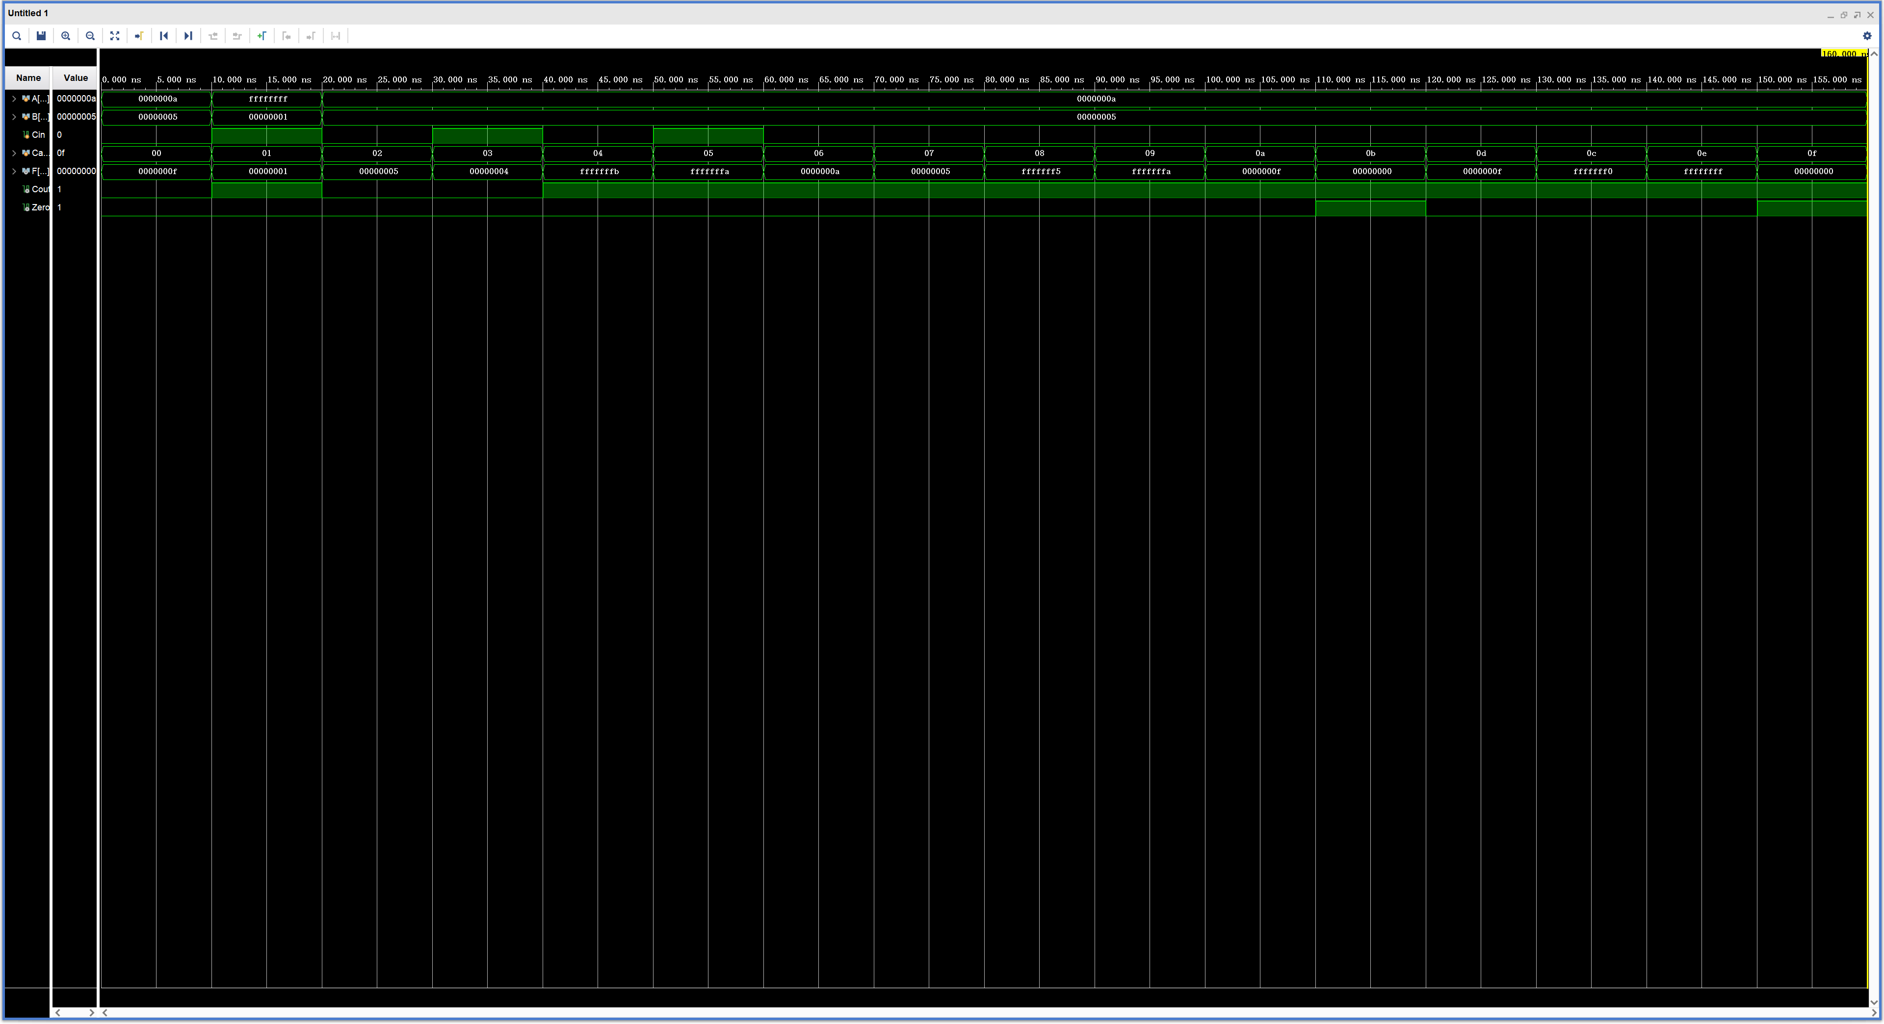

运算功能 | A(H) | B(H) | Cin | 操作码  （五位） | F(H) | Zero
F=A加B | 0000000a | 00000005 | 0 | 00000 | 0000000f | 0
F=A加B加Cin | ffffffff | 00000001 | 1 | 00001 | 00000001 | 0
F=A减B | 0000000a | 00000005 | 0 | 00010 | 00000005 | 0
F=A减B减Cin | 0000000a | 00000005 | 1 | 00011 | 00000004 | 0
F=B减A | 0000000a | 00000005 | 0 | 00100 | fffffffb | 0
F= B减A减Cin | 0000000a | 00000005 | 1 | 00101 | fffffffa | 0
F=A | 0000000a | 00000005 | 0 | 00110 | 0000000a | 0
F=B | 0000000a | 00000005 | 0 | 00111 | 00000005 | 0
F=/A | 0000000a | 00000005 | 0 | 01000 | fffffff5 | 0
F=/B | 0000000a | 00000005 | 0 | 01001 | fffffffa | 0
F=A+B | 0000000a | 00000005 | 0 | 01010 | 0000000f | 0
F=AB | 0000000a | 00000005 | 0 | 01011 | 00000000 | 1
F=A⊙B | 0000000a | 00000005 | 0 | 01100 | 0000000f | 0
F=A⊕B | 0000000a | 00000005 | 0 | 01101 | fffffff0 | 0
F=/(AB) | 0000000a | 00000005 | 0 | 01110 | ffffffff | 0
F=0 | 0000000a | 00000005 | 0 | 01111 | 00000000 | 1

实验结果分析：

经testbench的16种测试，所得仿真结果满足ALU设计要求，基本实现了一个简单的ALU。

六、实验总结

本次实验我设计了一种能够进行16种运算的ALU，实际上由于指令码有5位，最多能实现32种运算，希望课后能够使用Verilog设计出ALU其他的功能。同时我感受到使用VHDL编程的便利，无需考虑底层的逻辑门细节，使用很友好方便。

实验三 存储器与寄存器堆
预习成绩 | 实验成绩 | 报告成绩 | 总成绩 | 教师签字

一、实验目的

- 熟悉并掌握 MIPS 计算机中寄存器堆的原理和设计方法
- 理解源操作数/目的操作数的概念
- 理解 RAM 读取、写入数据的过程
- 掌握调用 xilinx 库 IP 实例化 RAM 的设计方法

二、实验预习
1．画出寄存器堆的结构框图，标出输入输出端口。
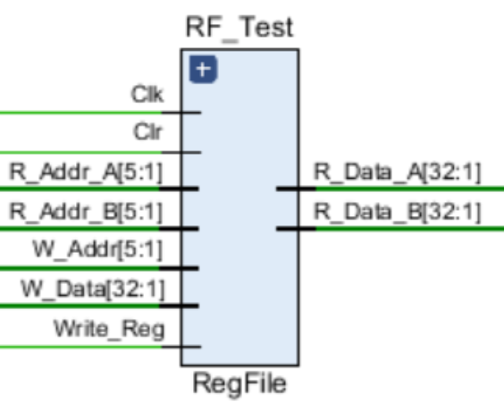
2．画出存储器的结构框图，标出输入输出端口（确定存储器宽度、深度和写使能位数）

三、实验环境（实验设备、开发环境）（预习）

- 实验设备：intel-core i7，windows 11
- 开发环境：vivado2019

四、实验设计
写出带有详细注释的Verilog实现代码：
module regfile (
input wire clk, // 时钟信号
input wire we, // 写使能信号
input wire [4:0] raddr1, // 读地址1
input wire [4:0] raddr2, // 读地址2
input wire [4:0] waddr, // 写地址
input wire [31:0] wdata, // 写数据
output reg [31:0] rdata1, // 读数据1
output reg [31:0] rdata2 // 读数据2
);

// 32个32位寄存器
reg [31:0] regs[31:0];

// 读操作
always @(*) begin
rdata1 = regs[raddr1];
rdata2 = regs[raddr2];
end

// 写操作
always @(posedge clk) begin
if (we) begin
regs[waddr] <= wdata;
end
end

endmodule

module tb_regfile;
reg clk; // 时钟信号
reg we; // 写使能信号
reg [4:0] raddr1; // 读地址1
reg [4:0] raddr2; // 读地址2
reg [4:0] waddr; // 写地址
reg [31:0] wdata; // 写数据
wire [31:0] rdata1; // 读数据1
wire [31:0] rdata2; // 读数据2

// 实例化寄存器堆
regfile uut (
.clk(clk),
.we(we),
.raddr1(raddr1),
.raddr2(raddr2),
.waddr(waddr),
.wdata(wdata),
.rdata1(rdata1),
.rdata2(rdata2)
);

// 时钟生成
always #5 clk = ~clk;

// 初始化和测试
initial begin
// 初始化信号
clk = 0;
we = 0;
raddr1 = 0;
raddr2 = 0;
waddr = 0;
wdata = 0;

// 写入数据到寄存器1
#10;
we = 1;
waddr = 5'd1;
wdata = 32'hDEADBEEF;
#10;
we = 0;

// 写入数据到寄存器2
#10;
we = 1;
waddr = 5'd2;
wdata = 32'hCAFEBABE;
#10;
we = 0;

// 同时读取寄存器1和寄存器2的值
raddr1 = 5'd1;
raddr2 = 5'd2;
#10;

// 输出结果
$display("rdata1 = %h, expected = DEADBEEF", rdata1);
$display("rdata2 = %h, expected = CAFEBABE", rdata2);

// 写入数据到寄存器3
we = 1;
waddr = 5'd3;
wdata = 32'hFACEFEED;
#10;
we = 0;

// 同时读取寄存器2和寄存器3的值
raddr1 = 5'd2;
raddr2 = 5'd3;
#10;

// 输出结果
$display("rdata1 = %h, expected = CAFEBABE", rdata1);
$display("rdata2 = %h, expected = FACEFEED", rdata2);

$finish;
end

endmodule

五、测试结果及实验分析
测试波形与测试结果：
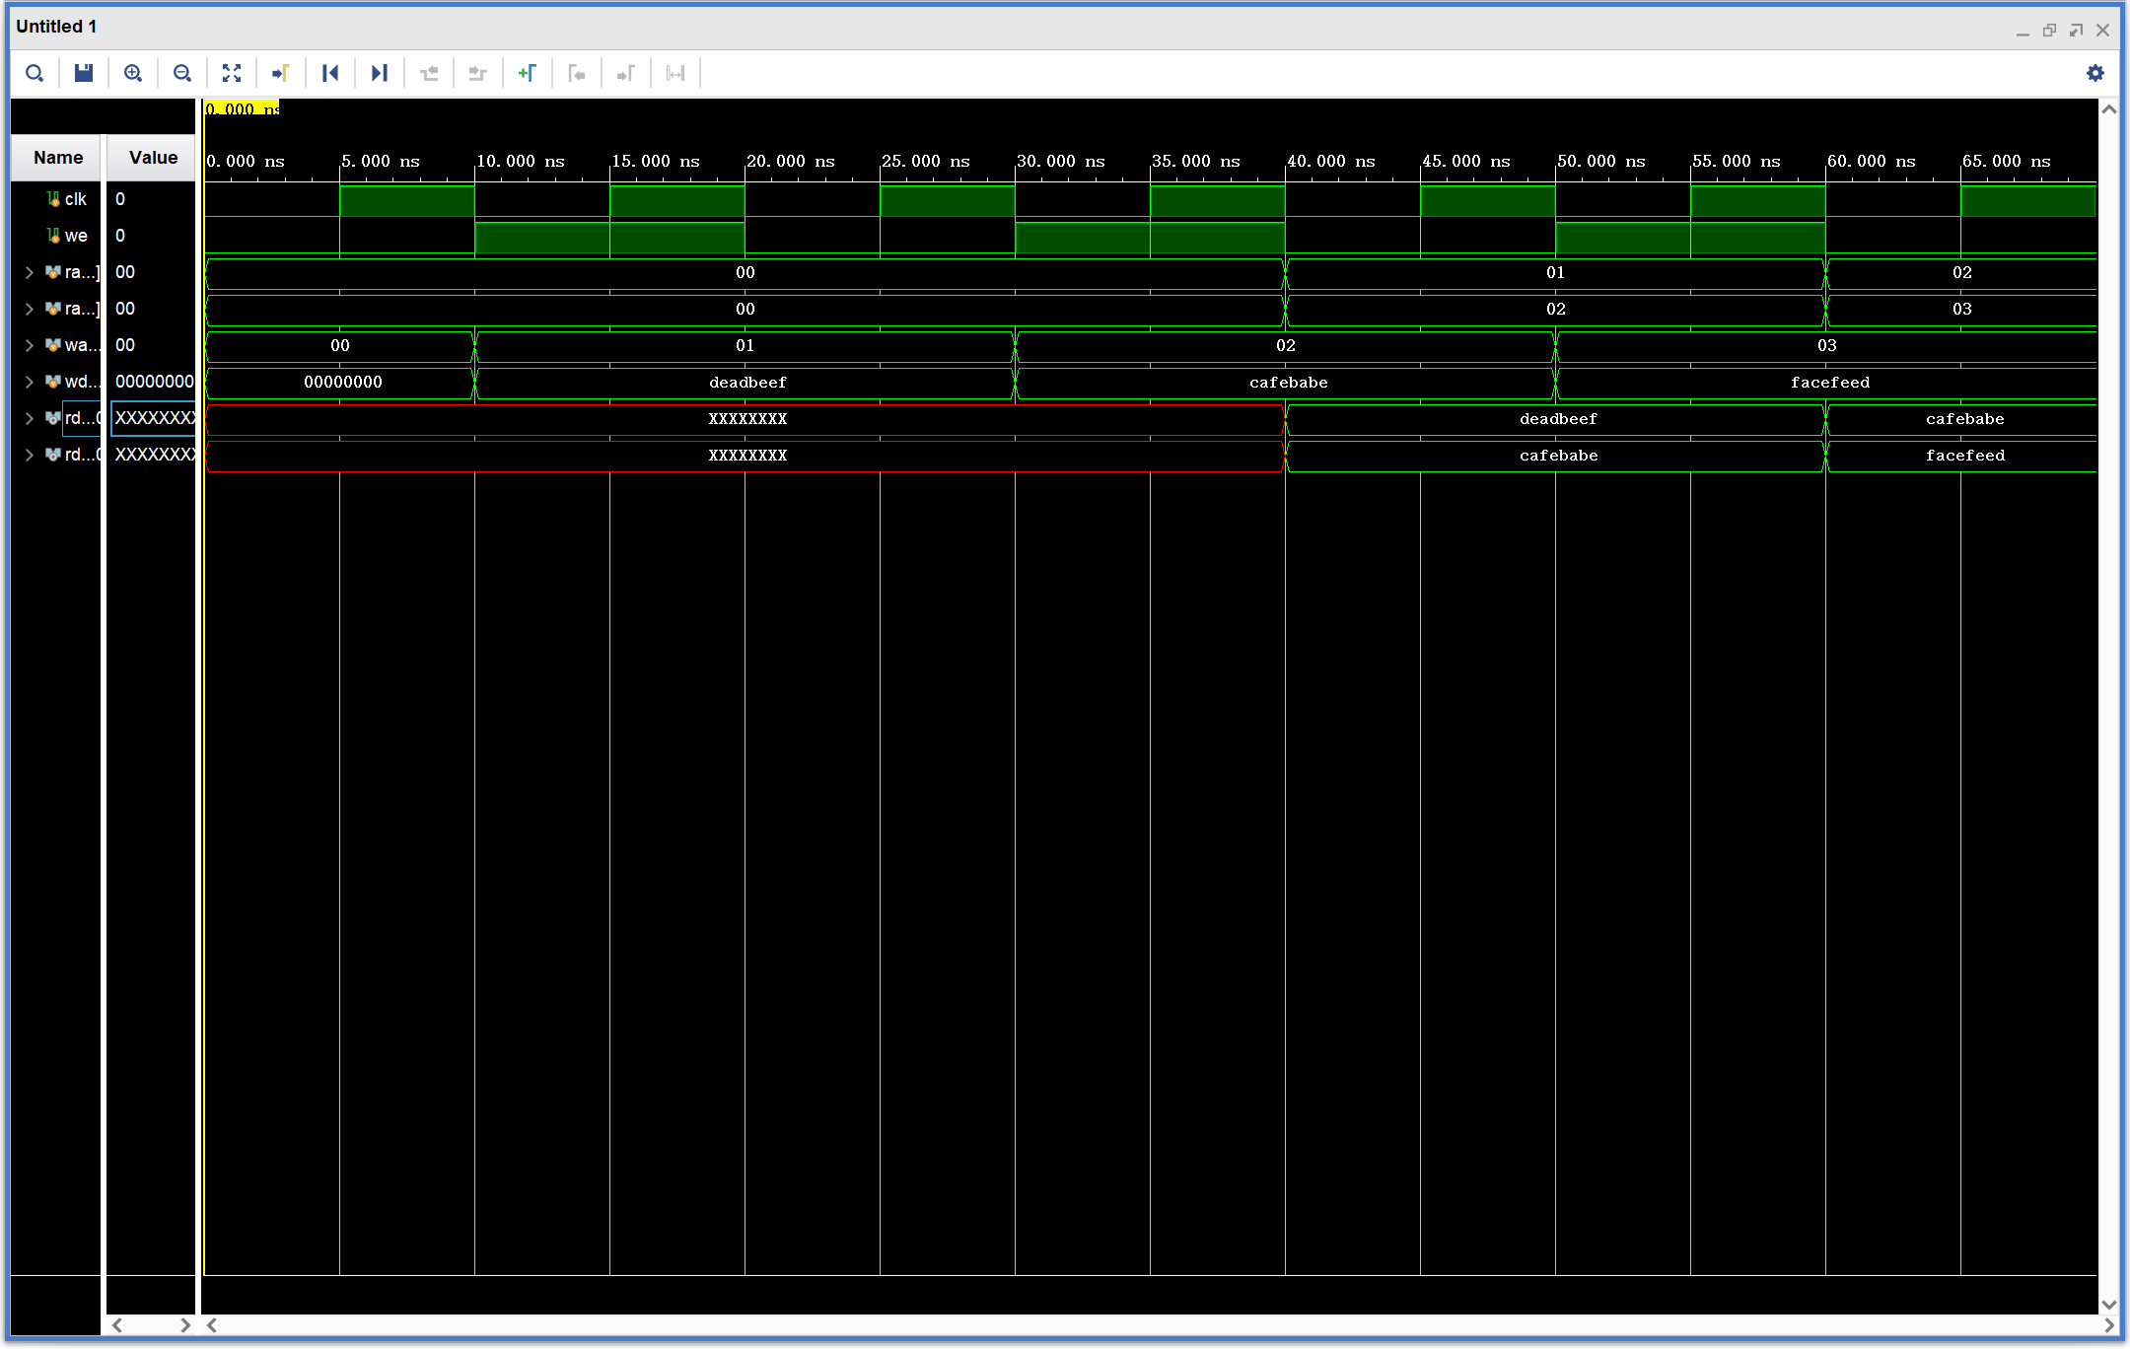

实验结果分析：

六、实验总结

实验四 给定指令系统的处理器设计
预习成绩 | 实验成绩 | 报告成绩 | 总成绩 | 教师签字

一、实验目的

1．掌握 Vivado 集成开发环境
2．掌握Verilog语言
3．掌握FPGA编程方法及硬件调试手段
4．深刻理解处理器结构和计算机系统的整体工作原理

二、实验环境（实验设备、开发环境）

三、设计思想（实验预习）（如空白不够，可自行加页）
1．CPU接口信号定义，填写下表
信号名 | 位数 | 方向 | 来源/去向 | 意义

- 给出处理器的设计方案，设计方案要求包括：
- 指令格式设计

- 处理器结构设计框图及功能描述

- 各功能模块结构设计框图及功能描述

- 各模块输入输出接口信号定义（以表格形式给出，表格内容包括信号名称、位数、方向、来源/去向和信号意义）
模块名称及功能：

信号名 | 位数 | 方向 | 来源/去向 | 意义

模块名称及功能：

信号名 | 位数 | 方向 | 来源/去向 | 意义

模块名称及功能：

信号名 | 位数 | 方向 | 来源/去向 | 意义

模块名称及功能：

信号名 | 位数 | 方向 | 来源/去向 | 意义
模块名称及功能：

信号名 | 位数 | 方向 | 来源/去向 | 意义

模块名称及功能：

信号名 | 位数 | 方向 | 来源/去向 | 意义
以上表格不够可加页

四、实验设计及测试（如空白不够，可自行加页）
用Verilog语言实现处理器设计
要求采用结构化设计方法，用Verilog语言实现处理器的设计。设计包括：
- 各模块的详细设计（包括各模块功能详述，设计方法，Verilog语言实现等）

- 系统的详细设计（包括系统功能详述，设计方法，Verilog语言实现等）

五、测试结果及实验分析
1．各模块的功能测试（每个模块作为一个部分，包括测试方案、测试过程、测试波形、波形分析等）

2 系统的功能测试（包括系统整体功能的测试方案、测试过程、测试波形、波形分析等）

六、实验总结

